Об утверждении Плана по управлению пастбищами и их использованию по Теректинскому району на 2019-2020 годы
Утративший силу
Решение Теректинского районного маслихата Западно-Казахстанской области от 11 октября 2019 года № 35-2. Зарегистрировано Департаментом юстиции Западно-Казахстанской области 15 октября 2019 года № 5828. Утратило силу решением Теректинского районного маслихата Западно-Казахстанской области от 24 февраля 2021 года № 3-3
Сноска. Утратило силу решением Теректинского районного маслихата Западно-Казахстанской области от 24.02.2021 № 3-3 (вводится в действие со дня первого официального опубликования).
Примечание РЦПИ.
В тексте документа сохранена пунктуация и орфография оригинала.
В соответствии с Законами Республики Казахстан от 23 января 2001 года "О местном государственном управлении и самоуправлении в Республике Казахстан" и от 20 февраля 2017 года "О пастбищах" Теректинский районный маслихат РЕШИЛ:
1. Утвердить План по управлению пастбищами и их использованию по Теректинскому району на 2019-2020 годы согласно приложению к настоящему решению.
2. Руководителю аппарата Теректинского районного маслихата (В. Мустивко) обеспечить государственную регистрацию настоящего решения в органах юстиции, его официальное опубликование в Эталонном контрольном банке нормативных правовых актов Республики Казахстан и в средствах массовой информации.
3. Настоящее решение вводится в действие со дня первого официального опубликования.
Утвержден
решением Теректинского
районного маслихата
от 11 октября 2019 года №35-2
План по управлению пастбищами и их использованию
по Теректинскому району на 2019-2020 годы
Настоящий План по управлению пастбищами и их использованию по Теректинскому району на 2019-2020 годы (далее – План) разработан в соответствии с Законами Республики Казахстан от 23 января 2001 года "О местном государственном управлении и самоуправлении в Республике Казахстан", от 20 февраля 2017 года "О пастбищах", приказом Заместителя Премьер-Министра Республики Казахстан - Министра сельского хозяйства Республики Казахстан от 24 апреля 2017 года № 173 "Об утверждении Правил рационального использования пастбищ" (зарегистрирован в Реестре государственной регистрации нормативных правовых актов № 15090), приказом Министра сельского хозяйства Республики Казахстан от 14 апреля 2015 года № 3-3/332 "Об утверждении предельно допустимой нормы нагрузки на общую площадь пастбищ" (зарегистрирован в Реестре государственной регистрации нормативных правовых актов № 11064).
План принимается в целях рационального использования пастбищ, устойчивого обеспечения потребности в кормах и предотвращения процессов деградации пастбищ.
План содержит:
1) схему (карту) расположения пастбищ на территории административно-территориальной единицы в разрезе категорий земель, собственников земельных участков и землепользователей на основании правоустанавливающих документов, согласно приложению 1 к настоящему Плану;
2) приемлемые схемы пастбищеоборотов, согласно приложению 2 к настоящему Плану;
3) карту с обозначением внешних и внутренних границ и площадей пастбищ, в том числе сезонных, объектов пастбищной инфраструктуры, согласно приложению 3 к настоящему Плану;
4) схему доступа пастбищепользователей к водоисточникам (озерам, рекам, прудам, копаням, оросительным или обводнительным каналам, трубчатым или шахтным колодцам), составленную согласно норме потребления воды, согласно приложению 4 к настоящему Плану;
5) схему перераспределения пастбищ для размещения поголовья сельскохозяйственных животных физических и (или) юридических лиц, у которых отсутствуют пастбища, и перемещения его на предоставляемые пастбища, согласно приложению 5 к настоящему Плану;
6) схему размещения поголовья сельскохозяйственных животных на отгонных пастбищах физических и (или) юридических лиц, не обеспеченных пастбищами, расположенными при городе районного значения, поселке, селе, сельском округе, согласно приложению 6 к настоящему Плану;
7) календарный график по использованию пастбищ, устанавливающий сезонные маршруты выпаса и передвижения сельскохозяйственных животных, согласно приложению 7 к настоящему Плану;
8) иные требования, необходимые для рационального использования пастбищ на соответствующей административно-территориальной единице.
План принят с учетом сведений о состоянии геоботанического обследования пастбищ, сведений о ветеринарно-санитарных объектах, данных о численности поголовья сельскохозяйственных животных с указанием их владельцев – пастбищепользователей, физических и (или) юридических лиц, данных о количестве гуртов, отар, табунов, сформированных по видам и половозрастным группам сельскохозяйственных животных, сведений о формировании поголовья сельскохозяйственных животных для выпаса на отгонных пастбищах, особенностей выпаса сельскохозяйственных животных на культурных и аридных пастбищах, сведений о сервитутах для прогона скота и иных данных, предоставленных государственными органами, физическими и (или) юридическими лицами.
По администиративно-территориальному делению в районе имеются 15 сельских округов, 52 сельских населенных пунктов.
Общая площадь территории Теректинского района 796 757 га, из них пастбищные земли – 421 224 га.
По категориям земли подразделяются на:
земли сельскохозяйственного назначения – 487 668 га;
земли населенных пунктов – 84 529 га;
земли промышленности, транспорта, связи, для нужд космической деятельности, обороны, национальной безопасности и иного несельскохозяйственного назначения – 4 164 га;
земли особоохраняемых природных территорий, земли оздоровительного, рекреационного и историко-культурного назначения – 27 га;
земли лесного фонда – 38 766 га
земли водного фонда – 27 282 га;
земли запаса – 152 378 га.
Климат района резко континентальный, зима сравнительно холодная, лето жаркое и засушливое. Среднегодовая температура воздуха в январе – -14; -35°С, в июле +24; +38°С. Средний размер осадков составляет – 30 мм, а годовой – 214 мм.
Растительный покров района разнообразный, включает примерно 118 видов. Самые распространенные из них зерновые и астроцветные травы.
Почвы светлокаштановые, на юге встречаются солончаковые земли. Толщина плодородной почвы 40-50 см.
В настоящее время по району по всем категориям хозяйств имеются 48342 голов крупного рогатого скота, 68599 голов мелкого рогатого скота (овцы, козы), 11482 голов лощадей и 44700 птиц.
В районе действуют 7 ветеринарных пунктов, 7 пунктов для искусственного осеменения и 19 скотомогильников.
Для обеспечения сельскохозяйственных животных по Теректинскому району имеются всего 421224 га пастбищных угодий. В черте населенного пункта числится 75181 га пастбищ, в землях запаса имеются 116252 га пастбищных угодий.
В некоторых сельских округах в связи с ростом поголовья скота ощущается недостаток 295516 га пастбищных угодий, также крестьянским хозяйствам и личного подворья необходимо дополнительно 168230 га пастбищных угодий.
Для решения этих проблем – необходимо рационально выделить пастбищные угодья из государственного фонда и увеличить площади пастбищ за счет земель населенных пунктов, земель сельскохозяйственного назначения и земель запаса Теректинского района.
Также, для обеспечения ветеринарно – санитарными объектами запланировать строительство мест для купания животных по всему району, строительство пунктов осеменения в Аксуатском, Богдановском, Долиннском, Покатиловском, Новопавловском, Чаганском, Акжаикском и Шалкарском сельских округах.
Приложение 1
к Плану по управлению
пастбищами и их
использованию
по Теректинскому району
на 2019-2020 годы
Схема (карта)
расположения пастбищ на территории административно – территориальной единицы в
разрезе категорий земель, собственников земельных участков и землепользователей на
основании правоустанавливающих документов

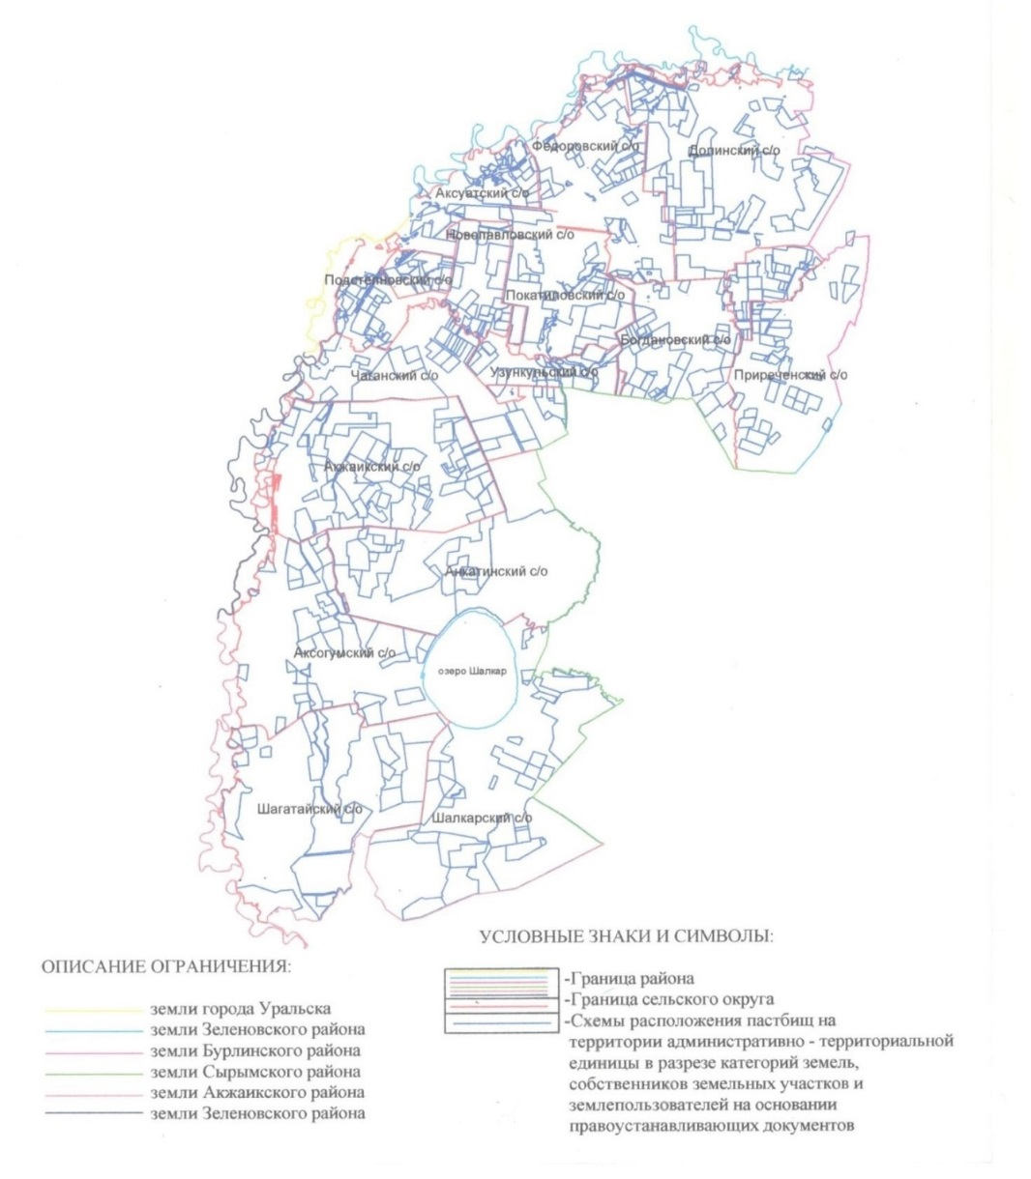

Приложение 2
к Плану по управлению
пастбищами и их
использованию
по Теректинскому району
на 2019-2020 годы
Приемлемые схемы пастбищеоборотов

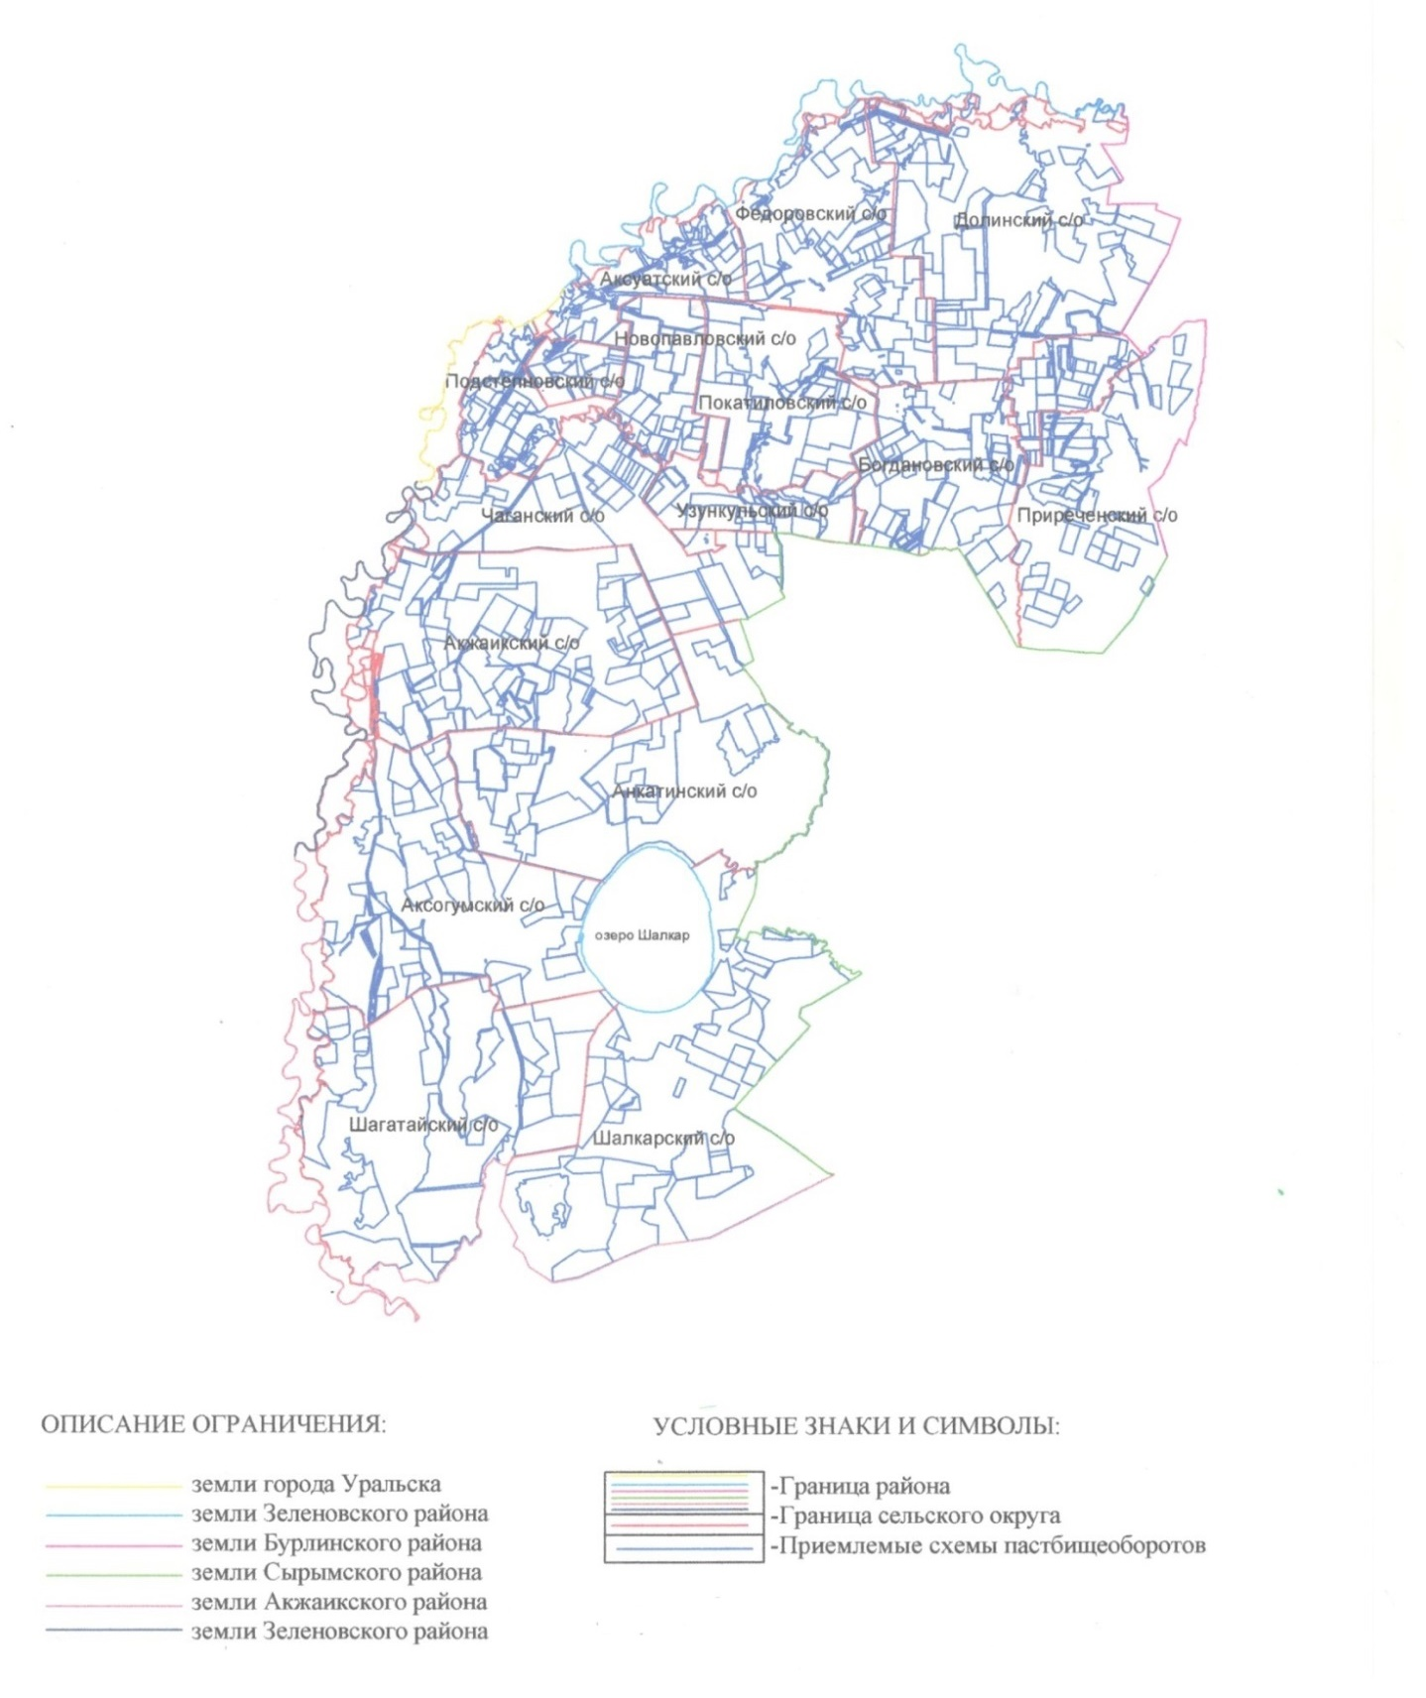

Приложение 3
к Плану по управлению
пастбищами и их
использованию
по Теректинскому району
на 2019-2020 годы
Карта
с обозначением внешних и внутренних границ и площадей пастбищ,
в том числе сезонных, объектов пастбищной инфраструктуры

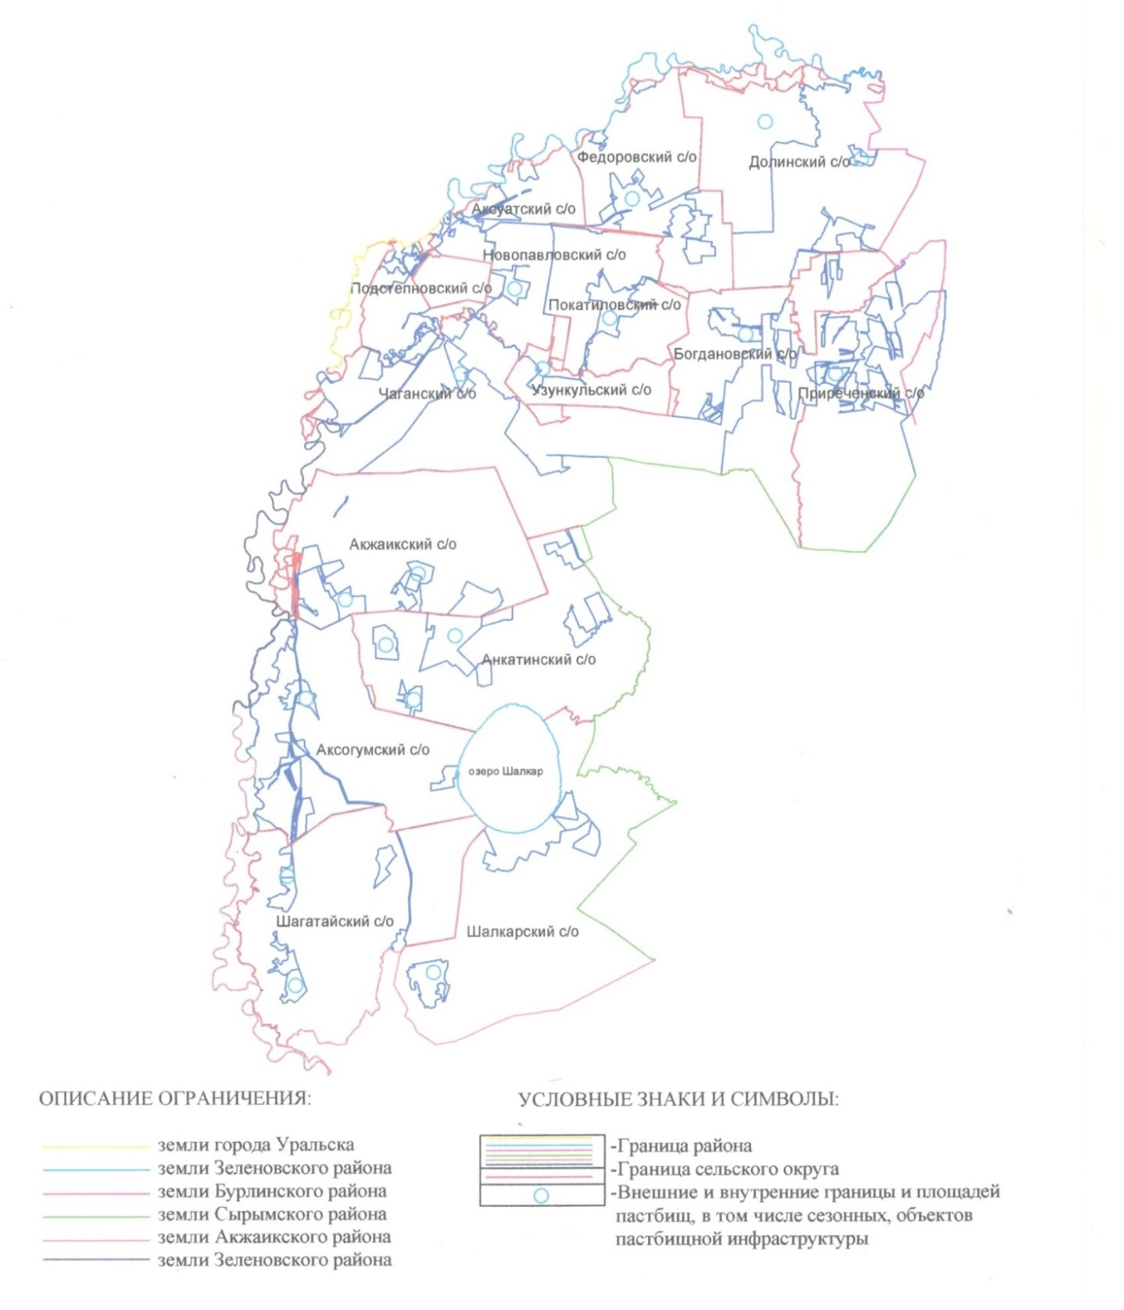

Приложение 4
к Плану по управлению
пастбищами и их
использованию
по Теректинскому району
на 2019-2020 годы
Схема
доступа пастбищепользователей к водоисточникам
(озерам, рекам, прудам, копаням, оросительным или обводнительным каналам,
трубчатым или шахтным колодцам), составленная согласно норме потребления воды

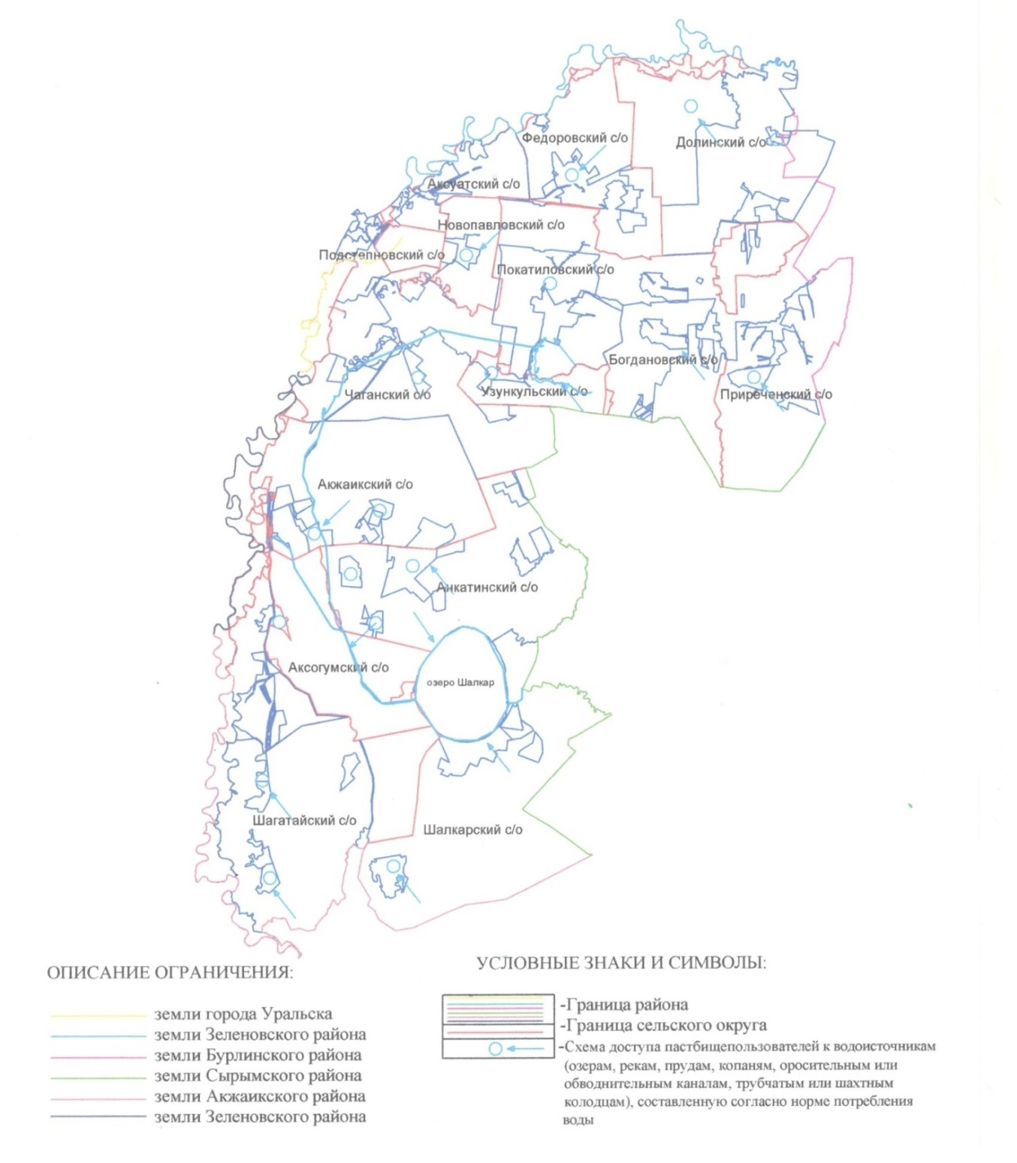

Приложение 5
к Плану по управлению
пастбищами и их
использованию
по Теректинскому району
на 2019-2020 годы
Схема
перераспределения пастбищ для размещения поголовья сельскохозяйственных
животных физических и (или) юридических лиц, у которых отсутствуют пастбища, и
перемещения его на предоставляемые пастбища

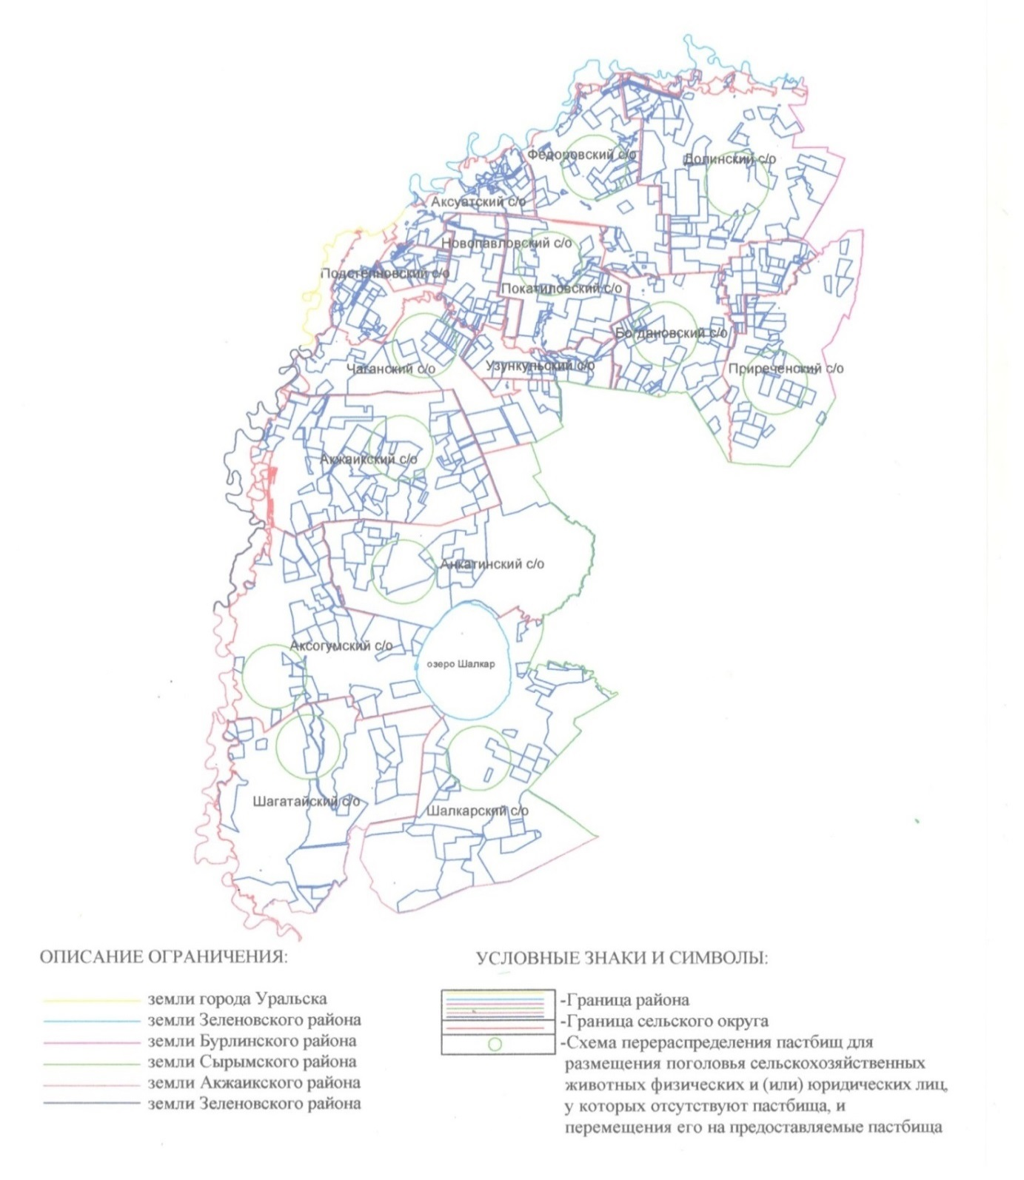

Приложение 6
к Плану по управлению
пастбищами и их
использованию
по Теректинскому району
на 2019-2020 годы
Схема
размещения поголовья сельскохозяйственных животных на отгонных пастбищах
физических и (или) юридических лиц, не обеспеченных пастбищами, расположенными
при городе районного значения, поселке, селе, сельском округе

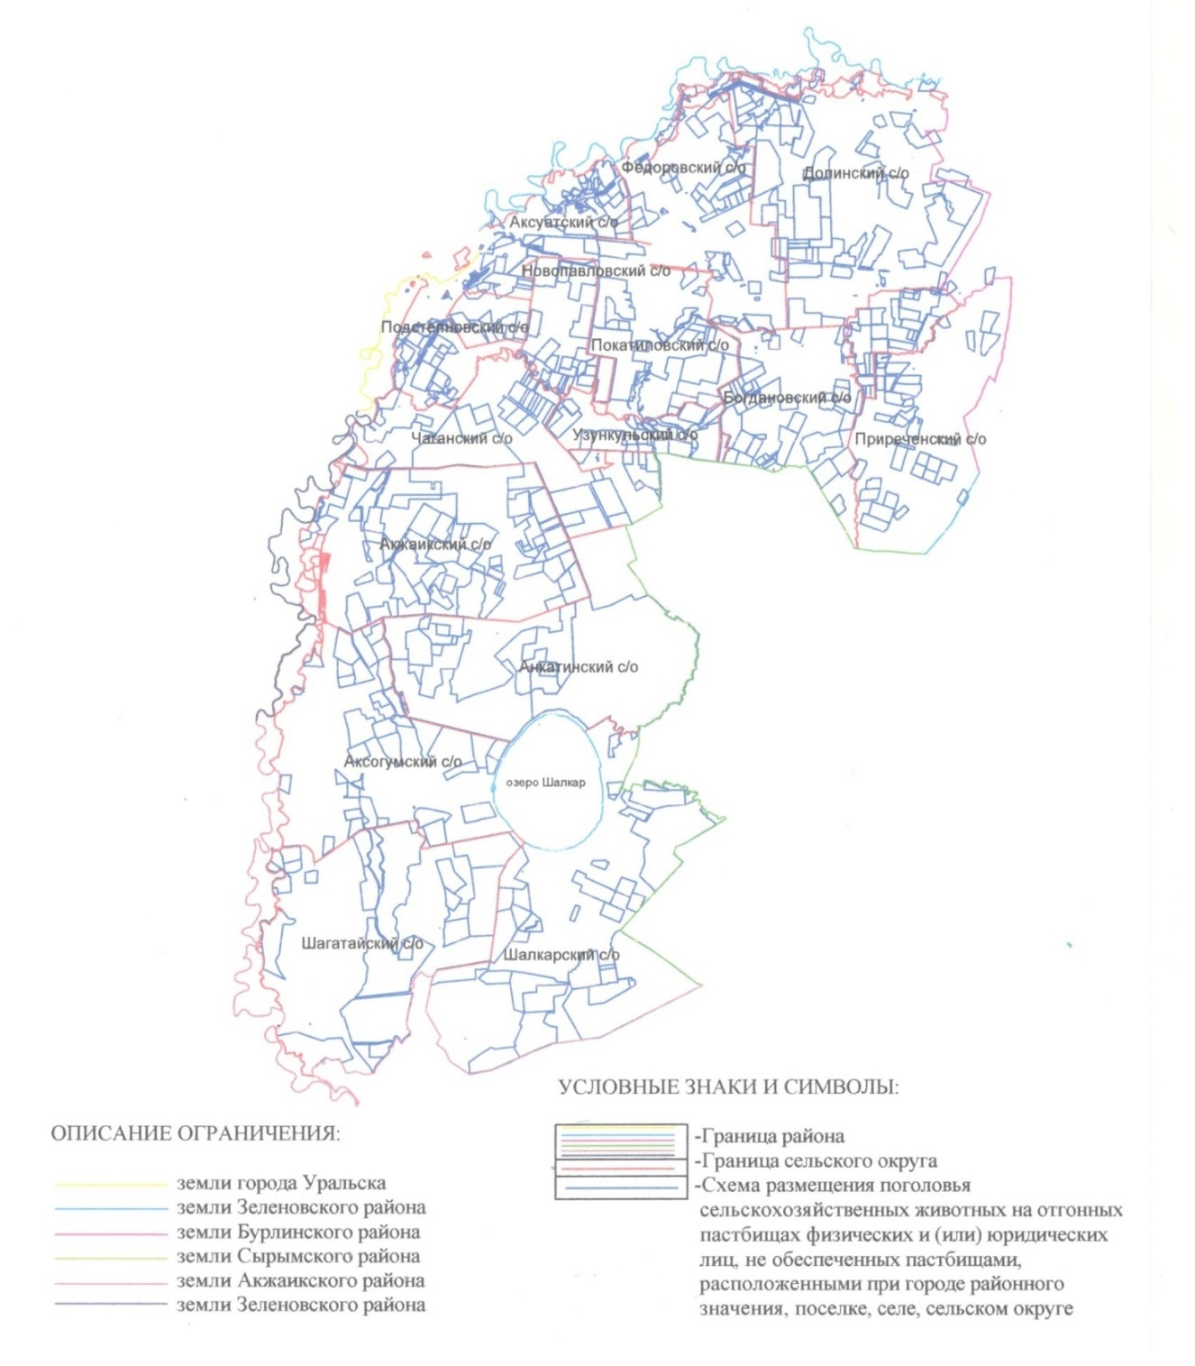

Приложение 7
к Плану по управлению
пастбищами и их
использованию
по Теректинскому району
на 2019-2020 годы
Календарный график
по использованию пастбищ, определяюшие сезонные маршруты выпаса и отгона
сельскохозяйственных животных
Порядковый номер | Наименование сельского округа | Период отгона животных на отдаленные пастбища | Период отгона животных с отдаленных пастбищ | Примечание
1 | Аксуатский | Первая половина мая | Вторая декада октября
2 | Богдановский | Первая половина мая | Вторая декада октября
3 | Долинский | Первая половина мая | Вторая декада октября
4 | Новопавловский | Первая половина мая | Вторая декада октября
5 | Покатиловский | Первая половина мая | Вторая декада октября
6 | Подстепновский | Первая половина мая | Вторая декада октября
7 | Приреченский | Первая половина мая | Вторая декада октября
8 | Узункульский | Первая половина мая | Вторая декада октября
9 | Федоровский | Первая половина мая | Вторая декада октября
10 | Чаганский | Первая половина мая | Вторая декада октября
11 | Акжаикский | Первая половина мая | Вторая декада октября
12 | Аксогумский | Первая половина мая | Вторая декада октября
13 | Анкатинский | Первая половина мая | Вторая декада октября
14 | Шагатайский | Первая половина мая | Вторая декада октября
15 | Шалкарский | Первая половина мая | Вторая декада октября
Длительность пастбищного периода связана с почвенно-климатической зоной, видами сельскохозяйственных животных, а также урожайностью пастбищ в умеренно сухих на ковыльно – типчаково – полынных степях – составляет 180-200 дней.
В данном случае продолжительность выпаса для крупного рогатого скота, мелкого рогатого скота и лошадей связана с максимальной глубиной снежного покрова с плотностью снега и другими факторами.
Примечание: расшифровка аббревиатуры:
С – показатель Цельсия;
га – гектар;
мм - милиметр;
см - сантиметр;
РФ – Российская Федерация;
с/о - сельский округ.

© 2012. РГП на ПХВ «Институт законодательства и правовой информации Республики Казахстан» Министерства юстиции Республики Казахстан

